Delo na domu – 6.4. do 19.4. – TIT – 8. razred
Učenci!
Pošiljam vam snov za naslednja dva tedna. Nekateri izmed vas ste bil zelo pridni, nekateri pa mi še niste poslali nalogo iz prejšnjih tednov, zato vas še enkrat prosim oz. opozarjam, da ne jemljite to odsotnost iz šole kot počitnice, ampak kot šolanje na domu. Vem, da je naporno, vendar se potrudite in mi poskusite poslati čim več nalog. Če kaj ni jasno, vprašajte! Še enkrat moj email: andrej.huber@guest.arnes.si in tel. št. 031 646460.
V tem tednu je vaša naloga naslednja:
- Skicirajte kvader z merami:
dolžina: 8 cm
širina: 5 cm
višina: 6 cm.
Pri skici mer ni treba upoštevati.
Narišite poligon za izometrično projekcijo (križ-premici, se sekata pravokotno ena na drugo, iz presečišča potekata dva kraka kot pod kotom 30 stopinj. Tako dobimo tri osi: x – dolžina, y – širina in z - višina) in ta kvader narišite v izometrični projekciji. Tukaj pa mere moramo upoštevati! Pomagaj si s stričkom Googlom.
Fotografijo izdelka mi pošljite na e – poštni naslov ali pa na mobitel.
- Bliža se Velika noč. Iz odpadnih umetnih mas, žice in iz drugih materialov skušajte izdelati kakršenkoli izdelek, povezan s tem praznikom.
Tukaj je par idej:
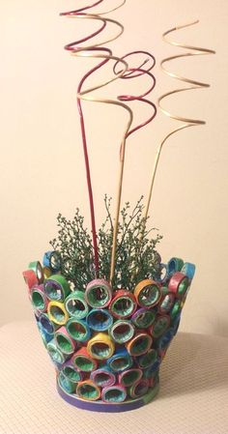
Izdelke iz odpadne embalaže Posodica iz plastenke ovita v odpadno blago.
in žice. Dekoracija so lahko gumbki, perlice, ostanki blaga,
kovinske sponke,……
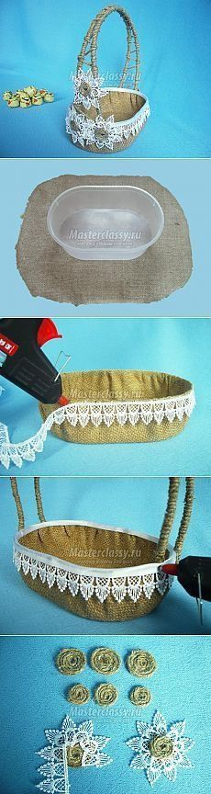 Košarica iz odpadne posodive in vrvice Košarica iz odpadne posodice z ročaji iz žice

Posodica iz plastenke kot mini vazica, stojalo,…

Ob koncu tedna mi vaš izdelek (fotografijo) pošljite na e-poštni naslov ali pa na mobitel.

Uspešno delo vam želim, vaš učitelj Andrej

